План-конспект урока в V классах
по теме «Our wonderful world. Continents»
Цели урока:
Образовательная:
1) научить учащихся выделять главное в потоке информации;
2) способствовать развитию практического владения языком;
3) формировать и развивать коммуникативные умения в основных видах речевой деятельности.
Развивающая:
1) содействовать формированию самостоятельной познавательной деятельности
2) развивать интерес к изучению английского языка;
3) создать условия для развития памяти, внимания, воображения.
Воспитательная:
1) способствовать развитию культуры взаимоотношений при работе в парах, группах, коллективе;
2) способствовать развитию интереса к изучению иностранного языка;
3) формировать у учащихся потребность и способность к критическому мышлению, расширять их кругозор.
Оснащение урока и дидактический материал:
Учебник «English 5 Student’s book» Л.М.Лапицкая, А.И. Калишевич, Т.Ю. Севрюкова, Н.М. Седунова; рабочая тетрадь, доска, наглядный материал, раздаточный материал.

ХОД УРОКА
Этапы  Урока | Примерное время | Деятельность  Учителя | Деятельность учащихся
1. Приветствие и введение в атмосферу урока. | 5 мин | Good afternoon, class! Sit down, please! I’m glad to see you again.  Who is absent today? What about the weather today? Tell me, please, do you like travelling? What countries do you visit? | We are glad to see you too.  All are present. The weather is...
2. Постановка цели урока. | 3 мин | Today we start the 8th Unit – Our wonderful world and the topic of our today’s lesson is Continents. | Ученики знакомятся с темой урока и узнают основные цели урока.
3. Фонетическая зарядка. | 5 мин | Look at the blackboard, class. Listen to me and then repeat.  Betty Botter bought some butter  But, said she, the butter's bitter.  If I put it in my batter,  it will make my batter bitter. | Ученики повторяют за учителем, затем читают сами.
4. Введение нового материала. | 20 мин | Before we start working, let’s check our homework.  What is your homework for today? Let’s check.  Good job.  Let’s start with ex. 1 page 78. Listen, read and sing the song.  I’ve got the whole world in my hands...  Ex. 2a and 2b page 78-79. Look at the map of the world. Read the transcription of the continents and find them on the map.  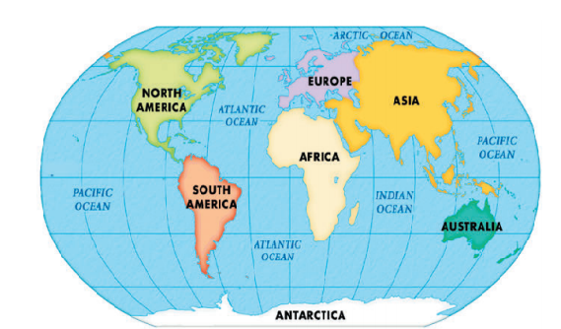  Active vocabulary:  Europe  Africa  Asia  Australia  South America, North America  Antarctica  Pacific Ocean, Indian Ocean  Continue with ex. 4 page 80. Grammar secret.  Articles with geographical names  (Артикли с географическими названиями) | Учащиеся работают с новым материалом.
5. Релаксация. | 2  мин | Relaxing music. Close your eyes, imagine a winter day, you are walking through the forest and suddenly find an old castle. There is nobody here, you enter, sit near the fireplace and enjoy the moment.
6. Закрепление нового материала. | 10  мин | Now let’s do ex. 3a page 79. The children are looking at the map of the world with Grandad. Listen to the conversation. Which continents does Grandad?  Ex. 3a page 79. The children are looking at the map of the world with Grandad. Listen to the conversation. Which continents does Grandad?  Ex. 5a page 80. Do the test “Are you good at geography?” Look at the map and complete the sentences. | Ученики выполняют различные задания на закрепление нового материала.
7. Рефлексия. | 3  мин | Guys, do you like today’s working? Show me your emotions like or don’t like. | P1: I like today’s lesson.
8. Завершение работы. Подведение итогов.  Домашнее задание. Выставление отметок. | 6  мин | It’s time to finish our lesson. I’m satisfied with your work today, thank you for your job, for your attention, for your creativity.  Your homework is ex. 5b page 81. Solve the riddle, and then make up your own riddles about continents.  Your marks are….  The lesson is over. See you again. Good bye! | Ученики подводят итоги урока. Записывают дом. задание.  Получают отметки.

